6User manual

* + 1. Halaman Awal

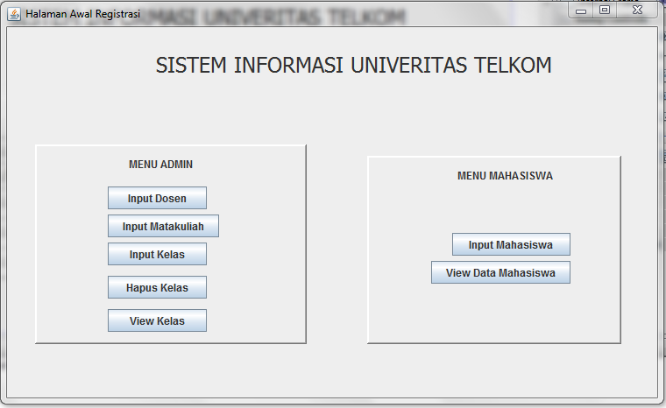

Digunakan untuk menampilkan menu yang ada.

* Input Dosen
* Admin mengklik input dosen
* Setelah itu muncul menu input dosen dengan menginputkan kode dosen, nama dosen, dan NIP.
* Klik tambah apabila semua sudah diinputkan.
* Input mata kuliah
* Admin mengklik input mata kuliah. Setelah itu muncul menu input mata kuliah dengan menginputkan
* Input kelas
* Admin mengklik input Kelas, setelah itu muncul menu input Kelas denga menginputkan kode kelas, kode dosen dan kode matakuliah
* Klik tambah untuk menginputkan dalam array list
* Klik Beranda untuk kembali ke halaman awal
* Hapus Kelas
  + Admin mengklik Hapus Kelas, setelah itu muncul menu hapus kelas dengan menginputkan nama kelas
  + Kemudian akan memunculkan data dari kelas yang akan dihapuskan
  + Klik Hapus untuk menghapus data kelas tersebut
  + Klik Beranda untuk kembali ke halaman awal
* Input Mahasiswa
  + Mahasiswa mengklik Input Mahasiswa, setelah itu muncul menu Input Mahasiswa dengan menginputkan NIM, Nama Mahasiswa, Kelas, Alamat dan email
  + Akan di munculkan data mahasiswa ke area yang ada di laman kosong sampingnya
  + Klik tambah untuk menginputkan data mahasiswa ke dalam array
  + Klik beranda untuk kembali ke halaman awal
* View Mahasiswa
  + Mahasiswa mengklik View Mahasiswa, setelah itu muncul menu data mahasiswa
  + Akan di tampilkan data mahasiswa secara keseluruhan
  + Klik beranda untuk kembali ke halaman awal
    1. Halaman Hapus Kelas

Digunakan untuk menghapus kelas yang sudah diinputkan

* Admin ingin menghapus kelas, klik menu hapus kelas
* Kemudian muncul inputan
* Masukkan nama kelas yang ingin dihapus. Klik cari
* Akan muncul kelas yang ingin dihapus
* Klik hapus

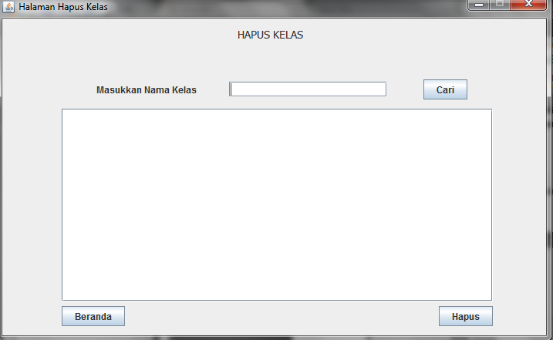

* + 1. Halaman Input Dosen

Digunakan untuk mendaftarkan dosen baru

* Admin menginputkan dosen baru dengan mengklik input dosen
* Kemudian mengisi data dosen yang harus diisikan yaitu kode dosen, nip dan nama dosen
* Apabila sudah selesai mengisi, klik tambah.
* Selesai

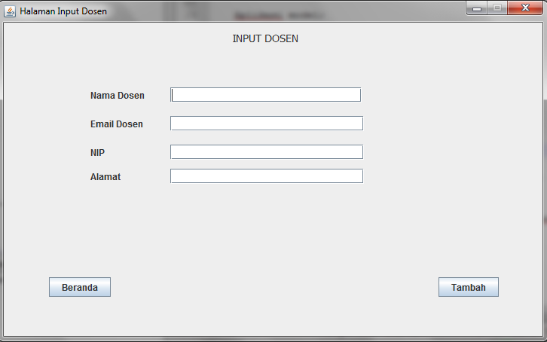

* + 1. Halaman Input Mahasiswa

Digunakan untuk registrasi mahasiswa dengan menginputkan NIM, Nama Mahasiswa, Kelas, Alamat

* Mahasiswa mengklik input mahasiswa
* Kemudian mengisi NIM, Nama Mahasiswa, Kelas, Alamat. View data mahasiswa akan muncul
* Kemudian klik tambah apabila semua data sudah teisi
* Proses registrasi selesai

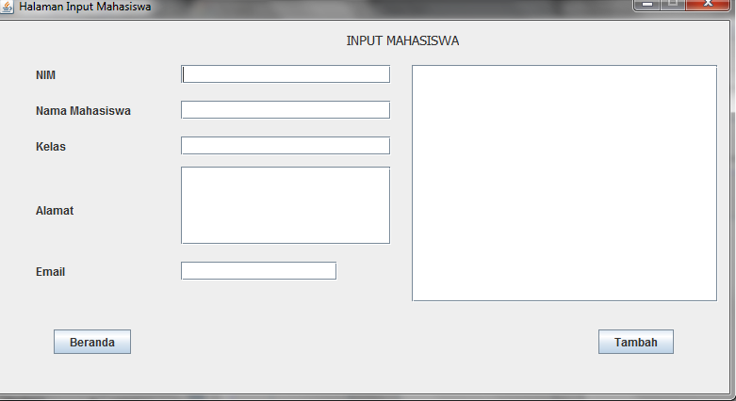

* + 1. Halaman Input Kelas

Digunakan oleh Admin dengan menginputkan Kode Kelas, Kode Dosen dan Kode Matakuliah

* Admin mengklik input Kelas
* Kemudian mengisi Kode Kelas, Kode Dosen dan Kode Matakuliah
* Kemudian klik tambah apabila semua data sudah teisi

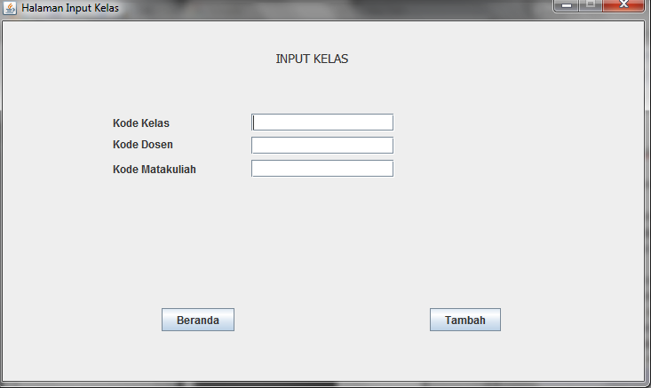

* + 1. Halaman View Data Mahasiswa

Digunakan untuk registrasi mahasiswa dengan menginputkan NIM, Nama Mahasiswa, Kelas, Alamat

* Mahasiswa mengklik input View Data Mahasiswa
* Kemudian akan muncul data mahasiswa secara keseluruhan
* Klik beranda untuk kembali ke halaman utama